PHỤ LỤC X: HƯỚNG DẪN GIÁM SÁT, VẬN HÀNH POSTGRESQL
(Ban hành kèm theo Quy trình quản lý, vận hành, khai thác mức Cơ sở dữ liệu các hệ thống Phòng Hạ tầng quản lý)

10.1. Giám sát CSDL
Khi DB mức độ online 24/7 cần thực hiện các công việc kiểm tra đầu ngày và cuối ngày đầu ngày (8h) và cuối ngày (16h30) làm việc

a. Kiểm tra không gian trống
Bước 1: Đăng nhập OS bằng tài khoản postgres
su - postgres
Bước 2: Kiểm tra dung lượng trống của các ổ đĩa bằng cách thực hiện câu lệnh
df -g hoặc df -h
Bước 3: : Xem cột %Used cho biết % không gian đã dùng của ổ đĩa. Nếu %Used ở mức cảnh báo Warning (85%) hoặc mức Critical (95%) cần thông báo cho nhân viên quản trị hệ thống để xử lý.
Bước 4: Ghi nhận kết quả kiểm tra vào PL1_Checklist vận hành PostgreSQL

Kiểm tra alert log file
Hành động
Bước 1: Đăng nhập OS bằng tài khoản postgres
su - postgres
Bước 2: Đi đến thư mục /u03/pgAAA/log
cd /u03/pgAAA/log
Bước 3: Mở file và tìm “posgresql_“ hoặc “error” từ dưới lên của file alert log trong một ngày làm việc tính từ thời điểm kiểm tra về trước. Nếu có dữ liệu logs error, cần thông báo cho nhân viên quản trị CSDL (theo Danh sách người quản trị CSDL ở Mục 5) để xử lý.
Bước 4: Ghi nhận kết quả kiểm tra vào PL1_Checklist vận hành PostgreSQL

c. Kiểm tra trạng thái hoạt động của dịch vụ PostgreSQL
Bước 1: Đăng nhập OS bằng tài khoản postgres
su - postgres
Bước 2: Kiểm tra trạng thái hoạt động của dịch vụ PostgreSQL
pg_ctl -D $PGDATA status
- Trạng thái bình thường:
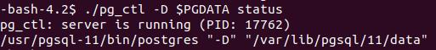
- Trạng thái không bình thường:
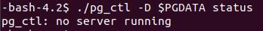
Khi xuất hiện trạng thái không bình thường cần báo ngay cho nhân viên quản trị CSDL (theo Danh sách người quản trị CSDL ở Mục 5) để xử lý.
- Các thao tác xử lý khi xuất hiện trạng thái không bình thường:
Kiểm tra dữ liệu logs của dịch vụ PostgreSQL:
tail –n 100 –f $PGLOG/postgresql_*.log
tail –n 100 –f $PGLOG/logfile_start
Phân tích dữ liệu logs của dịch vụ PostgreSQL, xác định nguyên nhân, tình trạng lỗi và xử lý (tham khảo PL2_Hướng dẫn phân tích dữ liệu logs PostgreSQL và xử lý lỗi)
Thực hiện lại các Bước 1, Bước 2 để Kiểm tra trạng thái hoạt động của dịch vụ PostgreSQL

Kiểm tra trạng thái đồng bộ dữ liệu sang máy chủ dự phòng PostgreSQL
Hành động
Bước 1: Đăng nhập OS bằng tài khoản postgres
su - postgres
Bước 2: Kiểm tra trạng thái đồng bộ dữ liệu sang máy chủ dự phòng PostgreSQL
psql -x -c "select * from pg_stat_replication;"
- Trạng thái bình thường:
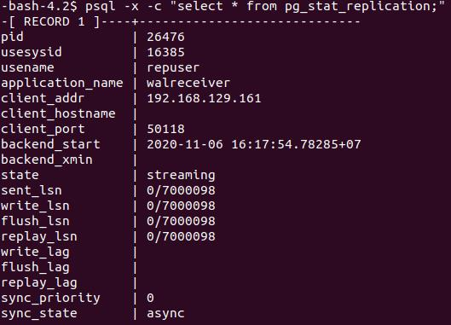
- Trạng thái không bình thường:
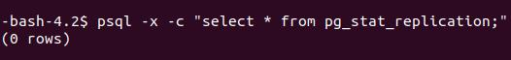
Khi xuất hiện trạng thái không bình thường cần báo ngay cho nhân viên quản trị CSDL (theo Danh sách người quản trị CSDL ở Mục 5) để xử lý.
- Các thao tác xử lý khi xuất hiện trạng thái không bình thường:
Kiểm tra dữ liệu logs của dịch vụ PostgreSQL:
tail –n 100 –f $PGLOG/postgresql_*.log
tail –n 100 –f $PGLOG/logfile_start
Kiểm tra trạng thái hoạt động của các máy chủ Slave theo mục 7.1.3
Phân tích dữ liệu logs và trạng thái hoạt động của các máy chủ Slave để xác định nguyên nhân, tình trạng lỗi và xử lý (tham khảo PL2_Hướng dẫn phân tích dữ liệu logs PostgreSQL và xử lý lỗi)
Thực hiện lại các Bước 1, Bước 2 để Kiểm tra trạng thái đồng bộ dữ liệu của dịch vụ PostgreSQL

Hướng dẫn phân tích dữ liệu logs PostgreSQL và xử lý lỗi
- Cách đọc log trong postgres
B1: Login vào server với user postgres
su – postgres
cd $PGLOG
ls -ltr
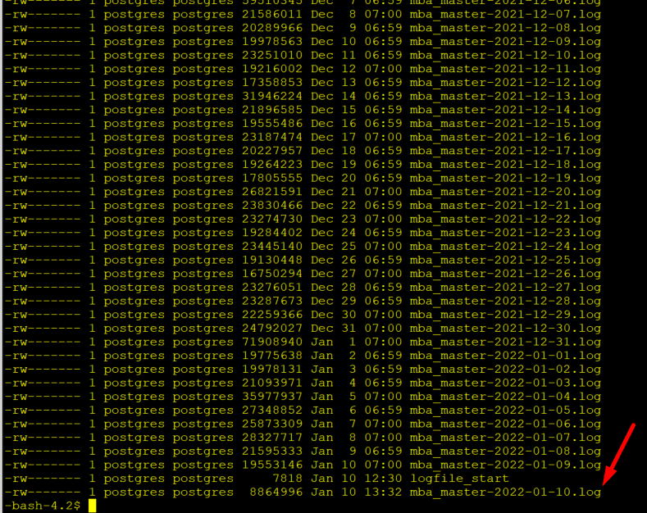
tail -f mba_master-year-month-day.log
Xác định sự cố, lỗi trong thời gian nào đó
Copy log về máy windown

10.2. Vận hành CSDL

a. Khỏi động dịch vụ PostgreSQL
Bước 1: Đăng nhập vào OS bằng tài khoản postgres
su - postgres
Bước 2: Khởi động dịch vụ PostgreSQL
pg_ctl -D $PGDATA -l $PGLOG/logfile_start start
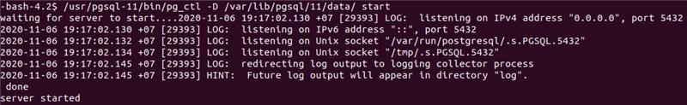
Bước 3: Kiểm tra trạng thái hoạt động của dịch vụ PostgreSQL sau khi khởi động
pg_ctl -D $PGDATA status
- Trạng thái bình thường:

- Trạng thái không bình thường:

Khi xuất hiện trạng thái không bình thường cần báo ngay cho nhân viên quản trị (theo Danh sách người quản trị ở Mục 5) để xử lý.
- Các thao tác xử lý khi xuất hiện trạng thái không bình thường:
Kiểm tra dữ liệu logs của dịch vụ PostgreSQL:
tail –n 100 –f $PGLOG/postgresql_*.log
tail –n 100 –f $PGLOG/logfile_start
Phân tích dữ liệu logs của dịch vụ PostgreSQL và xác định nguyên nhân, trạng trái lỗi theo PL2_Hướng dẫn phân tích dữ liệu logs PostgreSQL và xử lý lỗi
Sửa lỗi dựa trên quá trình phân dữ liệu logs và xác định nguyên nhân (Tham khảo PL2_Hướng dẫn phân tích dữ liệu logs PostgreSQL và xử lý lỗi)
Thực hiện lại các Bước 2, Bước 3 để khởi động lại dịch vụ PostgreSQL và kiểm tra lại trạng thái.

b. Tắt dịch vụ PostgreSQL
Bước 1: Đăng nhập vào OS bằng tài khoản postgres
su - postgres
Bước 2: Tắt dịch vụ PostgreSQL
pg_ctl -D $PGDATA stop -mf
Bước 3: Kiểm tra trạng thái hoạt động của dịch vụ PostgreSQL sau khi tắt
pg_ctl -D $PGDATA status
- Trạng thái bình thường:

- Trạng thái không bình thường:

Khi xuất hiện trạng thái không bình thường cần
báo ngay cho nhân viên quản trị (theo Danh sách người quản trị ở Mục 5)
- Các thao tác xử lý khi xuất hiện trạng thái không bình thường:
Kiểm tra dữ liệu logs của dịch vụ PostgreSQL:
tail –n 100 –f $PGLOG/postgresql_*.log
tail –n 100 –f $PGLOG/logfile_start
Phân tích dữ liệu logs của dịch vụ PostgreSQL và xác định nguyên nhân, tình trạng lỗi theo PL2_Hướng dẫn phân tích dữ liệu logs PostgreSQL và xử lý lỗi
Sửa lỗi dựa trên quá trình phân dữ liệu logs và xác định nguyên nhân (Tham khảo PL2_Hướng dẫn phân tích dữ liệu logs PostgreSQL và xử lý lỗi)
Thực hiện lại các Bước 2, Bước 3 để tắt dịch vụ PostgreSQL và kiểm tra lại trạng thái.

c. Khỏi động lại dịch vụ PostgreSQL
Bước 1: Đăng nhập vào OS bằng tài khoản postgres
su – postgres
Bước 2: Khởi động lại dịch vụ PostgreSQL
pg_ctl -D $PGDATA restart
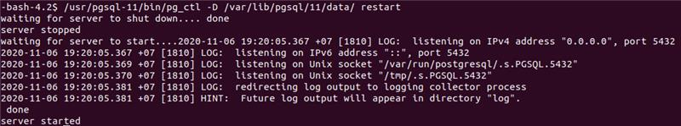
Bước 3: Kiểm tra trạng thái hoạt động của dịch vụ PostgreSQL sau khi khởi động lại
pg_ctl -D $PGDATA status
- Trạng thái bình thường:

- Trạng thái không bình thường:

Khi xuất hiện trạng thái không bình thường cần báo ngay cho nhân viên quản trị (theo Danh sách người quản trị ở Mục 5)
- Các thao tác xử lý khi xuất hiện trạng thái không bình thường:
Kiểm tra dữ liệu logs của dịch vụ PostgreSQL:
tail –n 100 –f $PGLOG/postgresql_*.log
tail –n 100 –f $PGLOG/logfile_start
Phân tích dữ liệu logs của dịch vụ PostgreSQL, xác định nguyên nhân, tình trạng lỗi và xử lý (Tham khảo PL2_Hướng dẫn phân tích dữ liệu logs PostgreSQL và xử lý lỗi)
Thực hiện lại các Bước 2, Bước 3 để khởi động lại dịch vụ PostgreSQL và kiểm tra lại trạng thái.

d. Sao lưu dữ liệu
Bước 1: Đăng nhập OS bằng tài khoản postgres
su - postgres
Bước 2: Thực hiện sao lưu database
pg_dump -Fc pgsqldbname > $PG_BACKUP_DATA_DIR/full_pgsqldbname_YYYYMMDD_HH_mm.tar
Sao lưu thành công:
Sao lưu không thành công:
Xuất hiện lỗi error bên dưới thông báo sao lưu. Khi đó cần báo ngay cho nhân viên quản trị (theo Danh sách người quản trị ở Mục 5) để xử lý.

Khôi phục dữ liệu
Bước 1: Đăng nhập OS bằng tài khoản postgres
su - postgres
Bước 2: Thực hiện khôi phục database
pg_restore -C -d pgsqldbname > $PG_BACKUP_DATA_DIR/full_pgsqldbname_YYYYMMDD_HH_mm.tar
Phục hồi thành công:
Phục hồi không thành công:
Xuất hiện lỗi error bên dưới thông báo phục hồi. Khi đó cần báo ngay cho nhân viên quản trị (theo Danh sách người quản trị ở Mục 5) để xử lý.

10.3. Các câu lệnh khác
- Stop/Start:
service postgresql-12 status
service postgresql-12 start

- Connect:
psql -h localhost -p 5432
psql -h localhost -p 9999
psql -h localhost -p 9999 -c "show pool_nodes;"

- Backup/Restore:
pg_basebackup -h 192.168.254.31 -p 5432 -U replication -D /data01/pgdata/ -Fp -Xs -P -R -T '/data01/pgdata/sea_tblspc_api=/data01/pgdata/sea_tblspc_api_stb' -T '/data01/pgdata/sea_tblspc_swib=/data01/pgdata/sea_tblspc_swib_stb'

Tạo job crontab trên OS định kỳ 00h00 backup hàng ngày.

- Clean archive log:
pg_archivecleanup -d /data01/pgdata/pg_wal 00000002000000110000009C

/usr/pgsql-12/bin/pg_archivecleanup -d /pgdata01/wal 000000020000001F000000B1

- List user:
postgres=# \du

SELECT usename AS role_name, CASE WHEN usesuper AND usecreatedb THEN CAST('superuser, create database' AS pg_catalog.text) WHEN usesuper THEN CAST('superuser' AS pg_catalog.text) WHEN usecreatedb THEN CAST('create database' AS pg_catalog.text) ELSE CAST('' AS pg_catalog.text) END role_attributes FROM pg_catalog.pg_user ORDER BY role_name desc;

- Create user:
CREATE USER binhtv4 WITH PASSWORD 'Cognac#12345';

CREATE USER pcidss_user WITH PASSWORD 'ank#123' VALID UNTIL '2050-01-01';

GRANT CONNECT ON DATABASE API TO pcidss_user;

- List db:
postgres=# \l

- Connect db:
postgres=# \c API

- List table:
postgres=# \dt

- Create role:
CREATE ROLE grp_ewallet WITH
NOLOGIN
NOSUPERUSER
INHERIT
NOCREATEDB
NOCREATEROLE
NOREPLICATION
VALID UNTIL 'infinity';

- Alter user binhtv4 with superuser;
- ALTER GROUP grp_superadmin ADD USER binhtv4;

-- Check lock:

SELECT * FROM pg_locks pl LEFT JOIN pg_stat_activity psa
ON pl.pid = psa.pid where usename='siem';

SELECT blocked_locks.pid AS blocked_pid,
blocked_activity.usename AS blocked_user,
blocking_locks.pid AS blocking_pid,
blocking_activity.usename AS blocking_user,
blocked_activity.query AS blocked_statement,
blocking_activity.query AS current_statement_in_blocking_process
FROM pg_catalog.pg_locks blocked_locks
JOIN pg_catalog.pg_stat_activity blocked_activity ON blocked_activity.pid = blocked_locks.pid
JOIN pg_catalog.pg_locks blocking_locks
ON blocking_locks.locktype = blocked_locks.locktype
AND blocking_locks.database IS NOT DISTINCT FROM blocked_locks.database
AND blocking_locks.relation IS NOT DISTINCT FROM blocked_locks.relation
AND blocking_locks.page IS NOT DISTINCT FROM blocked_locks.page
AND blocking_locks.tuple IS NOT DISTINCT FROM blocked_locks.tuple
AND blocking_locks.virtualxid IS NOT DISTINCT FROM blocked_locks.virtualxid
AND blocking_locks.transactionid IS NOT DISTINCT FROM blocked_locks.transactionid
AND blocking_locks.classid IS NOT DISTINCT FROM blocked_locks.classid
AND blocking_locks.objid IS NOT DISTINCT FROM blocked_locks.objid
AND blocking_locks.objsubid IS NOT DISTINCT FROM blocked_locks.objsubid
AND blocking_locks.pid != blocked_locks.pid
JOIN pg_catalog.pg_stat_activity blocking_activity ON blocking_activity.pid = blocking_locks.pid
WHERE NOT blocked_locks.granted;

--Check câu lệnh chạy lâu:
SELECT pid, now() - pg_stat_activity.query_start AS duration, state,
query FROM pg_stat_activity WHERE state ='active' AND query NOT ILIKE '%pg_stat_activity%'
AND (now() - pg_stat_activity.query_start) > interval '30 seconds'
ORDER BY duration desc;

-- Kill:
select pg_cancel_backend(9722);

-- Check replicat:
On master:
select * from pg_stat_replication;
On replica:
select * from pg_stat_wal_receiver;

postgres=# select pg_is_in_recovery();
pg_is_in_recovery
-------------------
t
(1 row)
postgres=# select pg_last_xlog_receive_location();
pg_last_xlog_receive_location
-------------------------------
0/540C1DB8
postgres=# select pg_last_xlog_replay_location();
pg_last_xlog_replay_location
------------------------------
0/540C1DB8
(1 row)
postgres=# SELECT CASE WHEN pg_last_xlog_receive_location() = pg_last_xlog_replay_location()
THEN 0
ELSE EXTRACT (EPOCH FROM now() - pg_last_xact_replay_timestamp())
END AS log_delay;
log_delay
-----------
0
(1 row)

---------------------------------------------------------

-- export:
time pg_dumpall -r -l API > /backupfs/dump/role_api.sql

time pg_dumpall -t -l API > /backupfs/dump/tablespace_api.sql

time pg_dump -Fc API -n api_ewallet > /backupfs/dump/api.dump

-- import:
time psql -f /tmp/role_api.sql postgres

time psql -f tablespace_api.sql postgres

time pg_restore -d API /tmp/api.dump

-- authen md5 pgpool:

# cd /data01/pgpool/bin/
# ./pg_md5 --md5auth --username=u_ewallet Ewal

--------------------------------------------------------------------------
Golive chuyển db lên cloud:
--------------------------------------------------------------------------
time pg_dumpall -r -l API > /tmp/role_api.sql

time pg_dumpall -t -l API > /tmp/tablespace_api.sql

pg_dump -s -t _api.auth_request_in_new4_id_seq -t _api.auth_request_out_new4_id_seq -t _api.auth_request_in -t _api.auth_request_out_new4_id_seq -t _api.auth_request_out -t _api.sms_tbl_command_id_seq -t _api.sms_tbl_command -t _api.sms_tbl_error_id_seq -t _api.sms_tbl_error -t _api.sms_tbl_request_in_id_new1_seq -t _api.sms_tbl_request_in -f /tmp/sequence.sql API

pg_dump -s -t _api.auth_context -t _api.auth_context_activity -t _api.auth_location_activity -t _api.auth_locking_user -t _api.auth_login_fail -t _api.auth_otp -t _api.auth_request_arc -t _api.auth_request_error -t _api.auth_request_in -t _api.auth_request_out -t _api.auth_reset_pass -t _api.auth_session -t _api.cust_info_account -t _api.cust_info_account_addinfo -t _api.cust_info_contracts -t _api.cust_info_customer -t _api.cust_info_customer_corp_addinfo -t _api.cust_info_customer_corp_session -t _api.cust_info_customer_ind_addinfo -t _api.cust_info_customer_ind_session -t _api.cust_info_loan_products -t _api.cust_info_loan_products_addinfo -t _api.cust_info_request_arc -t _api.cust_info_request_error -t _api.cust_info_request_in -t _api.cust_info_request_out -t _api.cust_info_request_out_20210701 -t _api.cust_info_user_profile -t _api.sms_tbl_command -t _api.sms_tbl_error -t _api.sms_tbl_request_arc -t _api.sms_tbl_request_arc_old -t _api.sms_tbl_request_error -t _api.sms_tbl_request_in -t _api.sms_tbl_request_in_old -t _api.sms_tbl_request_out -t _api.sms_tbl_request_out_arc -t _api.sms_tbl_request_out_arc_old -t _api.sms_tbl_sms_template -f /tmp/table_metadata.sql API

pg_dump --insert -t _api._api_channel_config -t _api._api_config -t _api._api_config_activity -t _api._api_error -f /tmp/table_config.sql API
----------------------------------------------
time psql -f /tmp/role_api.sql postgres

time psql -f /tmp/tablespace_api.sql postgres

time pg_restore -d API /tmp/table_metadata.dump

time pg_restore -d API /tmp/table_config.dump

time psql --dbname=API -U postgres -f /tmp/table_config.sql

time psql --dbname=API -U postgres -f /tmp/table_metadata.sql

time psql --dbname=API -U postgres -f /tmp/sequence.sql

SELECT * FROM pg_catalog.pg_tables where schemaname='_api' order by tablename;

SELECT * FROM pg_catalog.pg_tables where schemaname='_api' and tablename like 'sms_%' order by tablename;

SELECT * FROM pg_catalog.pg_tables where schemaname='_api' and tablename like 'cust_info_%' order by tablename;

SELECT * FROM pg_catalog.pg_tables where schemaname='_api' and tablename like 'auth_%' order by tablename;

select * from _api._api_channel_config;
select * from _api._api_config;
select * from _api._api_config_activity;
select * from _api._api_channel_config;
----------------
pg_md5 --md5auth --username=lg_apiauthen xxx
pg_md5 --md5auth --username=lg_custinfo xxx
pg_md5 --md5auth --username=lg_apisms xxx

GRANT ALL ON SCHEMA _api TO lg_apisms;

ALTER DEFAULT PRIVILEGES IN SCHEMA _api
GRANT INSERT, SELECT, UPDATE, DELETE ON TABLES TO lg_apisms;

ALTER DEFAULT PRIVILEGES IN SCHEMA _api
GRANT ALL ON TABLES TO lg_apisms;

GRANT ALL PRIVILEGES ON ALL TABLES IN SCHEMA public TO lg_swib_website;
GRANT ALL PRIVILEGES ON ALL SEQUENCES IN SCHEMA public TO lg_swib_website;

ALTER TABLE api_ewallet.wallet_his OWNER TO grp_ewallet;
ALTER TABLE api_ewallet.wallet_addition_type SET TABLESPACE sea_tblspc_api;

ALTER SCHEMA eba OWNER TO u_nextgen_pilot;

--grant all schema
SELECT format(
'GRANT ALL PRIVILEGES ON ALL SEQUENCES IN SCHEMA %I TO u_nextgen_pilot;',
nspname
)
FROM pg_namespace
WHERE nspname NOT in ('pg_catalog','information_schema')
\gexec

--check size:
select table_schema, table_name, pg_relation_size('"'||table_schema||'"."'||table_name||'"')/1024/1024/1024 as "table_size (GB)"
from information_schema.tables
where
table_schema not in ('pg_catalog','information_schema')
and table_type = 'BASE TABLE'
and table_name like 'sms_tbl%'
order by 3 desc;

--Create new table (include new index) + sequence: done
SET search_path TO _api;
ALTER TABLE test_out RENAME TO test_out_old1;
ALTER TABLE test_out_new RENAME TO test_out;

--Archive data (90 days):
select * from public.tbl_data_in where dayid > '20211019';

COPY (SELECT * FROM public.tbl_data_in WHERE dayid > '20210720') TO '/u02/backup/export/tbl_data_in.csv';
SET search_path TO public;
ALTER TABLE tbl_data_in RENAME TO tbl_data_in_20211021;
=> create new table tbl_data_in
COPY public.tbl_data_in FROM '/u02/backup/export/tbl_data_in.csv';
-- Table size:
select table_catalog, table_schema, table_name, pg_relation_size(table_schema||'.'||table_name) from information_schema.tables order by 3;

--API
select schemaname as table_schema, relname as table_name, pg_size_pretty(pg_relation_size(relid)) as data_size from pg_catalog.pg_statio_user_tables order by pg_relation_size(relid) desc;

